年 度 | 2015
申请编号
项目编号

杭州电子科技大学
研究生科研创新基金项目申请书

项目名称： | 图像边缘检测与噪音定位的研究及应用
学科类别： | 理工科
申 请 人： | 张玉宝
所在学院： | 计算机学院
学 号： | 142050105
联系电话： | 13165979657
填表日期： | 2015 年 4 月 21 日

杭州电子科技大学研究生工作部制表
填 报 说 明

1、填表前，请先仔细阅读《杭州电子科技大学研究生科研创新基金管理办法》。
2、项目申请一旦立项，将作为项目计划任务书考核，成为项目期中检查、结题等管理活动的依据文件。
3、要如实、准确、认真填写申请表各项内容。
4、本申请表一式两份（电子版和纸质版），由指导教师签署可行性意见、学院签署审核意见后报送杭州电子科技大学研究生工作部（以下简称研工部）审查。
5、“年度”填写填表时的年度；“申请编号”、“项目编号”研工部统一编排；
6、项目组指导老师不超过2人，项目成员不超过6人。
7、本表从网上下载后,要求一律用计算机填写，A3纸双面打印和复印，中缝装订。
8、其他事宜请向研工部咨询。

一、项目基本情况
姓名 |  | 张玉宝 |  |  | 性别 |  | 男 | 民族 |  | 汉 |  |  |  | 出生年月 |  | 1990年12月
学院 |  | 计算机学院 |  |  |  | 专业 |  | 计算机软件与理论 |  |  |  |  |  | 外语语种 |  | 英语
层次 |  | □硕士生□博士生 |  |  |  | 电子信箱 |  | 815054346@qq.com
导师 |  | 陈小雕 |  |  |  | 指导教师1 |  | 陈小雕 |  |  | 指导教师2 |  |  |  | 茅晓阳
项目名称 |  | 图像边缘检测与噪音定位的研究及应用
申请资助金额 |  |  |  | 1万元 |  |  |  | 项目起止时间 |  |  |  | 2015年5 月至 2016年 5 月
课题组成员 | 姓名 |  | 性别 |  | 学院、年级 |  |  |  | 专业 |  |  |  | 研究专长 |  |  |  | 签名
课题组成员 | 杨 超 |  | 男 |  | 计算机学院 2013级 |  |  |  | 计算机软件与理论 |  |  |  | 算法实现
课题组成员 | 王刘阳 |  | 男 |  | 计算机学院 2013级 |  |  |  | 计算机技术 |  |  |  | 算法测试
课题组成员 | 金佳培 |  | 女 |  | 计算机学院 2015级 |  |  |  | 计算机软件与理论 |  |  |  | 稿件整理
课题组成员 | 史甲尔 |  | 男 |  | 计算机学院2015级 |  |  |  | 计算机软件与理论 |  |  |  | 算法测试
二、项目创新性概述（限500字以内）
图像的边缘是图像最基本和最重要的特征之一，它对人类的视觉系统具有重要意义，它是计算机视觉、模式识别、医学等领域的重要基础。然而由于成像过程中的投影、混合、畸变和噪声等因素会使得图像模糊和变形，所以往往很难得到完整的边缘，这也是人们一直致力于研究具有良好性质的边缘检测算子的动力和挑战。边缘检测结果的正确性与可靠性直接影响到机器视觉系统对客观世界的理解。在图像的获取和传输阶段常常会引入较多的噪声,在图像处理之前一般需要对图像进行去噪,然而传统的去噪方法很难做到既准确地定位边缘同时又尽可能的消除噪声.本项目主要研究了一种新的边缘定义方法，并根据这种新定义来实现在进行图像边缘提取的同时完成对图像噪音的定位。
主要创新：
- 引入了像素点的类型及与边缘点的联系。将图像的像素点根据8邻域信息进行几何特征的分类。可以非常简便地检测出直线、圆弧等特征。
- 提出了基于局部生长的边缘跟踪新方法。在延伸过程中可以动态得到相应的局部自适应阈值，同时适用于灰度和彩色图像。
- 提出了噪声定位的思路。不需要事先进行滤波操作，在跟踪边缘点的同时可以定位噪声，从而避免了对图像滤波时边缘细节的损失。
- 对于边缘本身受到噪声干扰的图像，本文方法也有较好的抗干扰能力。
三、项目论证
1、本项目国内外研究现状、理论价值和实践意义。
研究现状：
边缘检测主要是灰度变化的量度、检测和定位。目前已经有很多种边缘检测方法，同一种方法所用的滤波器也多种多样。虽然边缘检测的方法多种多样，但目前还没有任何一种方法能完美地解决边缘检测问题。早期的边缘检测方法利用一阶导数的极大值或二阶导数的过零点来检测边缘点，由此衍生出一系列的不同形式的微分算子，如Robert算子、sobel算子、prewitt 算子和laplacian算子等^{[1]}。
边缘和噪声在图像中都表示为灰度的急剧变化，即属于高频成分，因此直接以微分运算来检测边缘的方法敏感于噪声，检测结果易受到噪声污染。为此一些学者在微分算子的基础上，根据信噪比求得检测边缘的最优滤波器，由此形成了最优算子法，典型的有LOG算子和Canny算子。
LOG算子是增强的laplace算子，首先对图像进行滤波，然后再利用差分算子来检测在相应尺度上的边缘。其缺点是在实际图像中高斯滤波的零交叉点不一定全部是边缘点，还需要进一步确定真伪^{[2]}
Canny 算子也存在缺陷 ：（1）想要得到较好的边缘检测效果，需要应用滤波效果好的方法，来进行更为大尺度的滤波，但是这样会遗漏一些需要保留之处 ；（2）Canny算子是人为设定的双阈值，不能够实现自动调整^{[3]}。
相对而言，这些算法的检测效果较好，但复杂度也都更高。其次这些边缘检测方法在定位边缘、抑止噪声及保留弱边缘的效果方面还不太令人满意^{［6-7］}现在人们已经从不同的角度并结合具体的应用背景提出了很多方法，归纳起来主要分为以下三类：
- 与经典的边缘检测进行融合的方法，如小波理论与Canny算子融合的边缘检测方法^{[4]}；
- 以能量最小化为准则的全局提取方法，其特征是运用严格的数学方法对此问题进行分析，给出一维值代价函数作为最优提取依据，从全局最优的观点提取边缘，如松驰法；
以小波变换、数学形态学、模糊数学、分形理论等近年来发展起来的高新技术为基础的图像边缘提取方法，尤其是基于多尺度特性的小波变换提取图像边缘的方法是目前研究较多的课题^{[5]}。
上述方法大都需要事先进行滤波，就是模糊噪声，但同时也模糊了边缘。对于边缘本身受到噪声干扰的图像，就很难取到较清晰的边缘。而现实生活中，很多图像的边缘本身就受到噪声的干扰。本项目研究边缘检测的问题，提出了噪声定位的思路和方法，可望在边缘检测的同时也定位出噪声。目前取得了阶段性的成果。
理论价值：
边缘检测是图像处理学科中最基本和最重要的特征之一，它是计算机视觉、模式识别、医学等领域的重要基础。边缘检测的精度也直接影响后续基于边缘特征的图像处理结果，如形状分析、图像分割、目标检测、图像融合以及图像序列中物体的识别和跟踪。有着广泛的应用：如医学或商标图像处理、虹膜识别、人脸检测[以及车牌识别^{[8-9]}等，涉及到模式识别、机器视觉、生物医学、卫星遥感、地理测绘等领域。
已有的边缘检测方法，企图通过滤波的方法来降低噪声的影响，但同时也模糊了边缘。本项目从定位噪声的思路出发，研究边缘的分类与性质分析方法，以及边缘跟踪过程中噪声自动定位的方法，目前进行了初步的实验。实验结果表明，本文的方法大有希望，可望获取比原先方法显著清晰的边缘。
实践意义：
很多图像处理的应用都需要准确清晰的边缘信息，比如视频监控、医学CT图像的重建、图像检索或侵权检测、图像融合、卫星遥感、目标检测等等。涉及到军事、工业、医学、治安等领域，有着较广泛的经济价值和社会价值。

2、本项目研究的主要内容、研究思路和方法，主要观点。
主要提出了噪声定位的思路，去研究边缘检测的新方法。在进行边缘检测时首先根据一个合理的阈值T找到一个符合边缘起点定义的中心点C及与中心点相连边缘点A，B。然后根据C,A,AC及C,B,BC分别向两个方向对边缘进行延伸，在延伸过程中根据阈值限制条件定位并平滑噪音，并不断产生新的动态阈值。在没有噪音干扰的情况下每找到一个起点就可以通过边缘生长得到一条边缘。最后通过绘制边缘图像的PR曲线来与经典边缘检测算法比较，分析本项目中边缘检测方法检测效果。
主要内容：
- 研究基于图像像素局部信息的分类方法及其边缘点的检测分析技术。
- 研究边缘基于自适应阈值的跟踪方法。
- 研究基于几何分类的噪声信息的定位方法。
研究思路与方法
- 研究基于图像像素局部信息的分类方法及其边缘点的检测分析技术。

根据中心点8邻域内连续与中心点相近的像素个数来定义中心点像素的星型, 为了使得到边缘为1个像素宽度，我们把3-6共四种类型的星型定义为边缘点. 如下图所示。

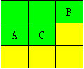
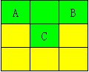

三星 四星
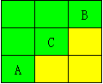
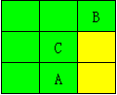

五星 六星
图1:三星、四星、五星、六星边缘点(其中C为中心点A、B分别为与中心点相连的两个边缘点)。

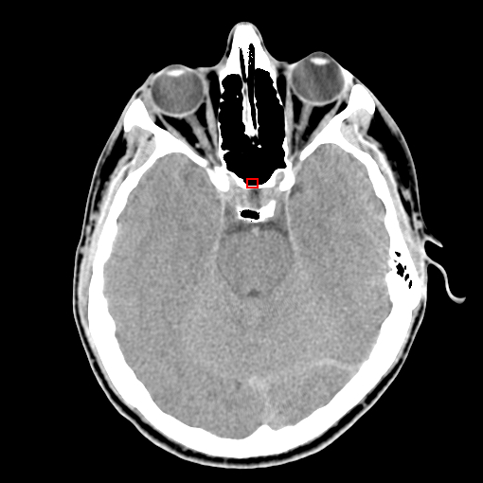

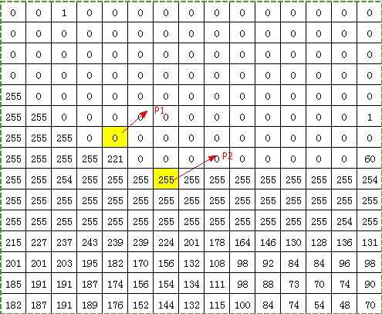

P1 P2
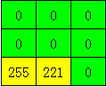
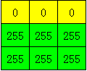

图2：取原图中15*15大小的窗口对应的灰度值，可以得到P1为六星边缘点，P2为五星边缘点。

- 研究边缘基于自适应阈值的跟踪方法。
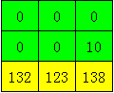
自适应阈值的理论依据:边缘点位于两个区域A、B的分界处,其中A区域相邻两像素间的差的最大值为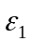；B区域相邻两像素间的差的最大值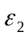；A+B相邻两像素的差的最小值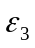。自适应阈值的目的就是为了分清8邻域内的像素点是否属于两个区域。对不同的中心点进行遍历时就可以根据上面定义来得到自适应阈值。

上图中绿色区域为A，黄色区域为B，则根据上面定义可以得到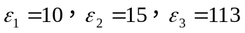
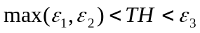.即在此8邻域内只要选择一个满足条件的阈值就能将此区域划分为两个部分。
- 研究基于几何分类的噪声信息的定位方法。
如果没有噪声，区域的像素是连续的，自适应阈值也是连续的。在寻找起始点时可以进行如下判断：如果从B点开始按逆时针方向遍历中心点C的8邻域，若B点与C点相近，则按逆时针方向寻找连续两个与C不相近的点AC、CC，则AC的前一点定义为A，此后按顺时针方向寻找连续两个与C点不同的点BC、CC，BC的前一点定义为B点，经过两个方向的遍历后就可以得到与C相近的边缘点A、B以及与C不相近的像素点AC、BC。此后统计B与A之间的像素点个数即可以得到点C的星型。如下图所示，如果在C的上一点N为噪音点，得到点C的星型依然是5，即孤立点噪音N的存在不影响边缘点的检测。
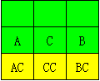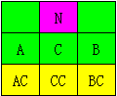
原图 噪音图
在寻找到起点C及与起点C相邻的边缘点A、B后可以沿CA、CB两个方向分别对边缘进行延伸，延伸过程中通过寻找A、B点的半平面内最后一个与A、B相近的点并把其作为下一个边缘点。这样也可以去除一部分噪音。

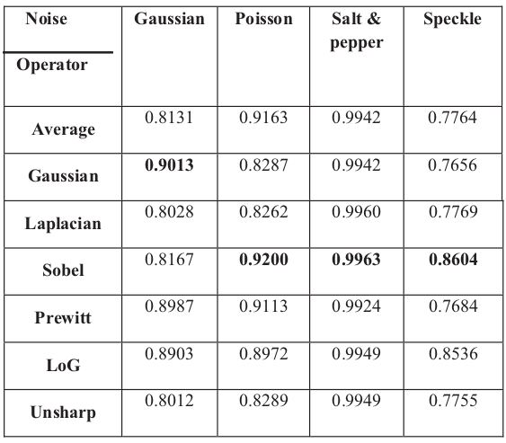

TABLE 1:Peak Signal To Noise Ratio Between Roi Segmented Lung Nodule Image With And Without Noise^{[11]}.

图像去噪方法：

通常图像去噪技术可以分为两大类:空间域去噪和变换域去噪.空间域去噪常用的方法有均值滤波、中值滤波。频率域去噪方法用的最多的为傅里叶变换和小波变换。
最简单的空间域图像去噪法为均值滤波。均值滤波在消除噪声的同时也会去掉图像的细节信息。其他基于空间域去噪的方法都会不同程度的破坏图像边缘细节。
最常用的频率域去噪方法为小波变换，小波变换的原理源自于傅里叶变换，但比傅里叶变换具备更多优点，它是一种多分辨率分析工具，可以使得在不同尺度上信号的分析更加精确。当小波函数尺度较大时对噪音的抑制能力较强,边缘提取效果较差,小波函数尺度较小时抑制噪音能力变弱,但提取边缘细节的能力增强.

图像去噪性能的评价指标:
常用的噪音类型有四种:高斯噪音（Gaussian）,泊松噪音（Poisson）,椒盐噪音（Salt&pepper）,斑点噪音（Speckle）^{[11]}.评价图像去噪的质量主要通过一些特定的指标，如平均绝对误差（Mean Absolute Error,MAE）^{[11]}、均方误差（Mean Square Error,MSE）、归一化均方误差（Normalized MeanSquare Error,NMSE）、信噪比（Signal to NoiseRatio,SNR）.一般采用峰值信噪比（Peak Signal to NoiseRatio,PSNR）^{[12]}来对图像噪音进行客观评价。
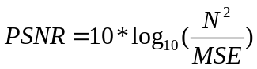
其中，MSE是原始图像与处理后图像的均方误差，N是图像灰度的最大值。
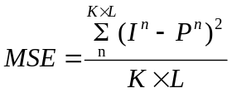
其中，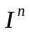是指原始图像的第n个像素值，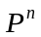指处理后图像的第n个像素值。K,L分别表示图像的长和宽。PSNR值越大，表示处理后图像的失真越少，即去噪性能越好。

主要观点：

1如果对图像中的每个像素点进行类型划分[0-8共九种类型]，并用不同的颜色来标记不同的像素点类型。可以得到几乎全部的边缘像素点。
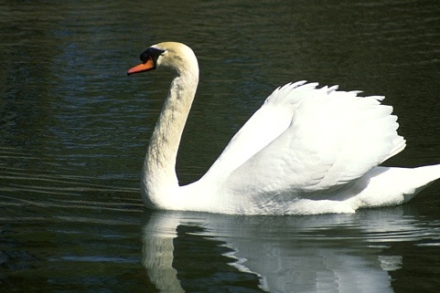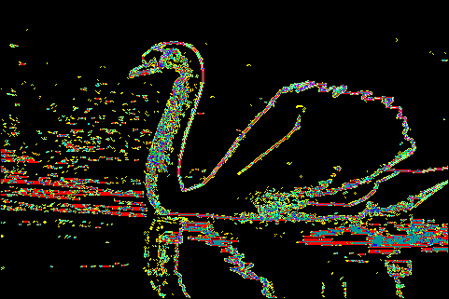
原图 类型图
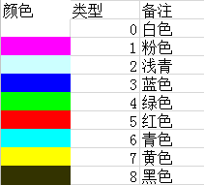
颜色标记对照表

2若图片的边缘附近存在较多噪音,用LOG等经典算法进行边缘检测时便会损失边缘细节。本项目中所研究的边缘检测算法将能较好地抑止噪声干扰，精确地定位边缘、较好地检测弱边缘及保留图像中原有细节信息。

成果形式包括：
- 3～4篇论文，最好的论文成果可望在SCI期刊、一级学报期刊发表。
- 本项目还计划培养或带动优秀本科生1~2名。
- 参加学术交流或学术会议。

3、主要参考文献（限填10项）（不够可加页）。
[1] Gonzalez R C, Woods R E. Digital Image Processing (Third Edition). Beijing Publishing House of Electronics Industry, 2011:445-465.
[2] Clark J. J., Authenticating edges produced by zero-crossing algorithm, IEEE Transactions on Pattern Analysis and Machine Intelligence，1989，11(l):43-57.
[3] T. Sun, C. Z. Gao, An Improved Canny Edge Detection Algorithm, Applied Mechanics and Materials, 2013,(291-294): 2869-2873.
[4] Y. Tian, H. Qian, Q. H. Ke, A Bubble Detection Algorithm Based on Wavelet Transform and Canny Operator for Deinked Pulp Flotation Column, Applied Mechanics and Materials, 2013,(278-280):1162-1166.
[5] W. B. Liu, T. Wang, Anti-Noise Car License Plate Location Algorithm Based on Mathematical Morphology Edge Detection, Applied Mechanics and Materials, 2014,(513-517):1052-1054.
[6]ZHANG Xin,SUN Fu-chun.Pulse coupled neural network edge-based algorithm for image text locating[J].Tsinghua Science and Technology,2011,16(1):22-30.
[7] T. Qiu, A. Wang, N. Yu, A. SongLLSURE: local linear sure-based edge-preserving image filtering, IEEE Transactions on Image Processing, 2013,22 (1):80–90.
[8] Gao C B,Zhou J L,Hu J R,et al.Edge detection of colour image based on quaternion fractional differential, IEEE Transactions on Image Processing,2011,5(3):261-272.
[9] Gee-Sern Hsu; Jiun-Chang Chen; Yu-Zu Chung Application-Oriented License Plate Recognition, Vehicular Technology, IEEE Transactions on,2013,62(2): 552 – 561.
[10] Prieur F,Denarie B,et al. Multi-Line Transmission in Medical Imaging Using the Second-Harmonic Signal, Ieee Transactions On Ultrasonics Ferroelectrics And Frequency Control,2013,60(12):2682-2692.
[11] Kishore, V. Vijaya, Satyanarayana, R. V. S. Performance Evaluation of Edge Detectors - Morphology Based ROI Segmentation and Nodule Detection from DICOM Lung Images in the Noisy Environment, IEEE International Advance Computing Conference,2013:1131-1137
[12] J. Luo, Y. Zhu.Denoising of medical images using a reconstruction-average mechanism, Digital Signal Processing,2012,22(2): 337–34

四、完成项目的条件和保证
1、项目成员已有相关研究成果。
杨超已完成Computer&Graphics稿件(同时是CAD/Graphics2015)一篇，已经投稿。
张玉宝已完成将投往《计算机辅助设计与图形学学报》的稿件（同时是GDC2015会议）一篇。
2.为本项目研究已作的前期准备工作（已收集的数据，进行的调查研究等）。
(1)数据库
已经完成Berkeley Segmentation Dataset (BSDS500)在Linux环境下的配置,可以利用此数据库来对我们上面提出的边缘检测和噪音定位的进行定量评价,并可以计算出其他边缘检测算法的综合评估因子.
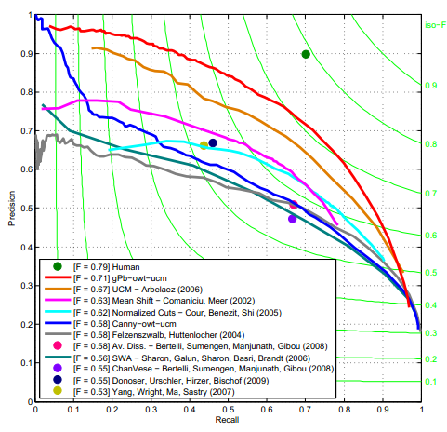
图3：边缘检测算法的PR评估曲线（曲线越向上凸，检测算法越好）
（2）完成方法的初步研究： 完成了算法框架并实现了无噪音情况下边缘的检测。接下来需要进一步分析噪音的几何类型，并完成对部分噪音的标记及平滑功能。最后测试对本算法对噪音图像的抗干扰能力。
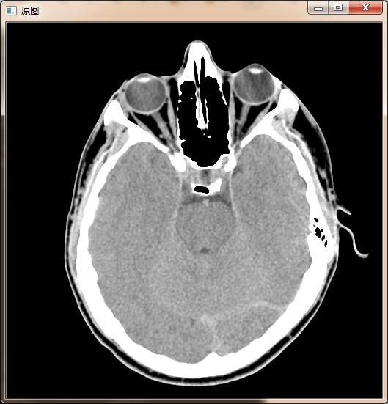
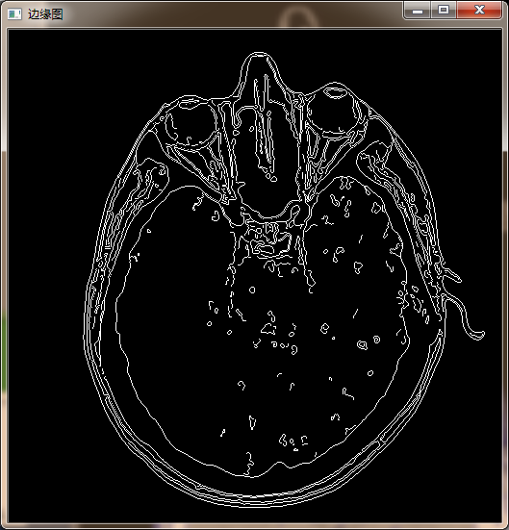

3.项目负责人曾参与哪些研究课题。
国家自然科学基金
项目批准号：61370166
项目名称：高阶连续插值型细分方法及其局部算子的创建
项目起止时是：2014年01月 至 2017年12月

五、项目研究进度计划、中期成果及最终成果
研究阶段（起止时间） | 阶段成果名称 | 成果形式
2015.5-2015.6 | 图像边缘特征提取和图像噪音定位的算法设计 | 文档
2015.7-2015.8 | 算法实现 | 软件系统
2015.9-2015.10 | 算法测试 | 期间整理一级学报或国外期刊投稿1~2篇
2015.11-2015.12 | 应用实例的测试及论文撰写 | 会议论文（一般为SCI期刊论文）投稿1篇，
2016.1-2016.5 | 论文投稿及项目总结 | 一级学报论文投稿1篇

六、项目经费预算
序号 | 经费开支项目 | 金额（元） | 说明
1 | 图书资料费 | 500 | 相关书籍
2 | 实验材料费 | 500 | 购买打印纸等
3 | 论文发表版面费 | 3000 | 一篇一级学报
4 | 调研差旅费 | 2000
5 | 参加学术会议费 | 4000 | 一篇会议论文(若录用后一般在SCI期刊发表)
6 | 打印费
7 | 其他（请详细说明）
总经费 |  | 10000

七、申请者承诺
我保证上述填报内容的真实性。如果获得资助，我严格遵守学校有关规定，切实保证研究工作时间，按计划认真开展研究工作，严格经费开支，按时报送有关材料，按时完成研究项目。

申请人签字：
年 月 日
八、指导教师和学院意见
指导教师意见

本项目的思路较为新颖，并得到了第二指导老师日本山梨大学茅晓阳教授（也是杭电的特聘教授）的肯定，茅教授本人还担任本项目的第二指导老师。目前已有较好的基础，相信值得去尝试，取得预期的结果。最好的成果，可望在国外ＳＣＩ期刊上发表。我很乐意推荐。

指导教师签字：
年 月 日
学院意见

负责人签字： 学院盖章：
年 月 日
九、学校意见
（包括是否同意立项，资助金额等）

研工部负责人签字： 盖章：
年 月 日

